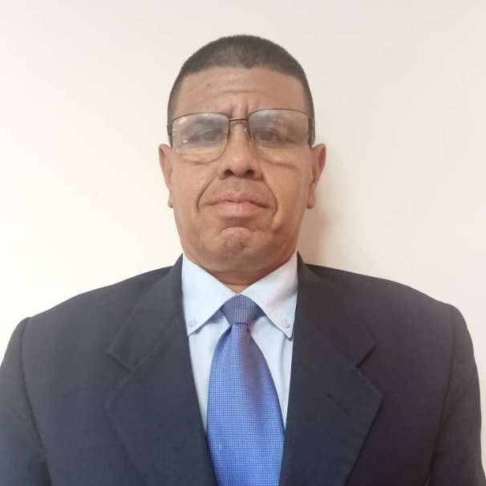
EDDI ARGENIS OLIVARES
olivares1035@hotmail.com

Datos personales
Cédula de Identidad: V-10.354.530
Lugar y fecha de nacimiento: Caracas. 23-02-1969 Estado Civil: Soltero
Dirección: Final Avenida Bogotá, Número 31. El Cementerio. Caracas
Teléfonos: 0212 6314015 - Celular: 0414-151-31-38

EStudios profesionales
Bachiller en Ciencias. UNIDAD EDUCATIVA VARGAS. 1999.
Abogado. ¨UNIVERSIDAD CENTRAL DE VENEZUELA¨ Egresado en 2009

Cursos y talleres
- Operador de Micros. CENTRO DE CAPACITACION EDUCATIVA. Septiembre 2004.
- Prácticas y Derecho Procesal Internacional. ACADEMIA DE CIENCIAS POLITICAS Y SOCIALES. Mayo 2005.
- Aspectos Generales de la Propiedad Intelectual I y II. Servicio Autónomo de Propiedad Intelectual (SAPI). Julio 2007.

- II Jornadas de Ciencias Forenses y Criminalística. Universidad Católica Andrés Bello. Marzo 2007.
- Jornadas sobre la Reforma Procesal de la Ley Orgánica para la Protección del Niño y Adolescente. Universidad Central de Venezuela, Centro de Estudios de Post-Grado. Febrero 2008.
- En la actualidad cursando estudios de postgrado en derecho procesal en el Centro de Estudios de Postgrado de la Facultad de Ciencias Jurídicas y Políticas de la Universidad Central de Venezuela.

experiencia laboral
Escritorio Jurídico Económico Peraza Lander & Asociados. Desempeño: Como abogado litigante en las diversas áreas del derecho y con especificidad en el área de derecho de tierras. En el departamento del escritorio encargado del área de derecho agrario, bajo las ordenes y supervisión del doctor Miguel Ángel Hernández Ocanto. 2009.diciembre 2016. Teléfonos: 0212-424-71-52 / 0412-320-11-42 / 0414-320-11-42

Servicio Para El Agricultor FUSAGRI: Asesor Jurídico-legal de la Fundación febrero 2010 abril 2020
Teléfonos 0212-987-18-45/0412-611-14-35

Asociación Civil Club Bosque Mar: Asesor Jurídico-legal y Director del área jurídica de la Asociación mayo 2017 febrero 2022 Teléfonos 0212-241-07-55 /0212-256-88-97 / +58-0412-631-09-05 / +1 (035) 924-5518 / +58-0424-147-74-60

Servicio Panamericano De Protección. Noviembre 1999- marzo 2009
Cargos desempeñados: Guardia de Instalaciones. Cajero de Valores. Ayudante de Valores. Jefe Inmediato: José Muñoz Teléfono: 0212- 609-44-00

Fundación Nacional De Estudios Políticos Raúl Leoni. Marzo 1993 hasta noviembre 1999. Cargos desempeñados: Agente de Seguridad. Jefe de Grupo. Supervisor de Área.

Escritorio Jurídico Rodríguez & Asociados, abogado litigante ara penal año noviembre 2014 enero 2016 teléfono 0414-151-31-38.

PANACAVEN Bienes Raíces: enero 2017 hasta la actualidad ejerciendo como Abogado Adjunto al Director, brindando asesoría y asistencia en el área inmobiliaria a los clientes en todo tipo de negociación y trámites legales relacionados con inmuebles, Teléfono 0212-993-66-82
Abogado dese el año 2009 hasta la fecha abarcando las áreas de Protección de Niños Niñas y Adolescentes, Civil específicamente asuntos de arrendamientos, sucesión hereditaria, divorcios, contratos y garantías, participación como adjunto en asuntos penales en área de violencia de géneros, delitos contra la propiedad y otros delitos, en el área mercantil constitución de empresas, representación y asistencia de las misma y toda asesoría jurídico-asistencial.

HAbilidades y destrezas
- Capacidad de Trabajo en Equipo.
- Manejo de Personal.
- Excelente manejo de Relaciones Interpersonales.

referencias personales
Luis Marcano 0412-611-14-35 Ingeniero Agrónomo.
Villalobos Aracelis 0412- 900-68-14 Abogada / Administradora
Villegas Rafael 0416- 643-25-92 Administrador

